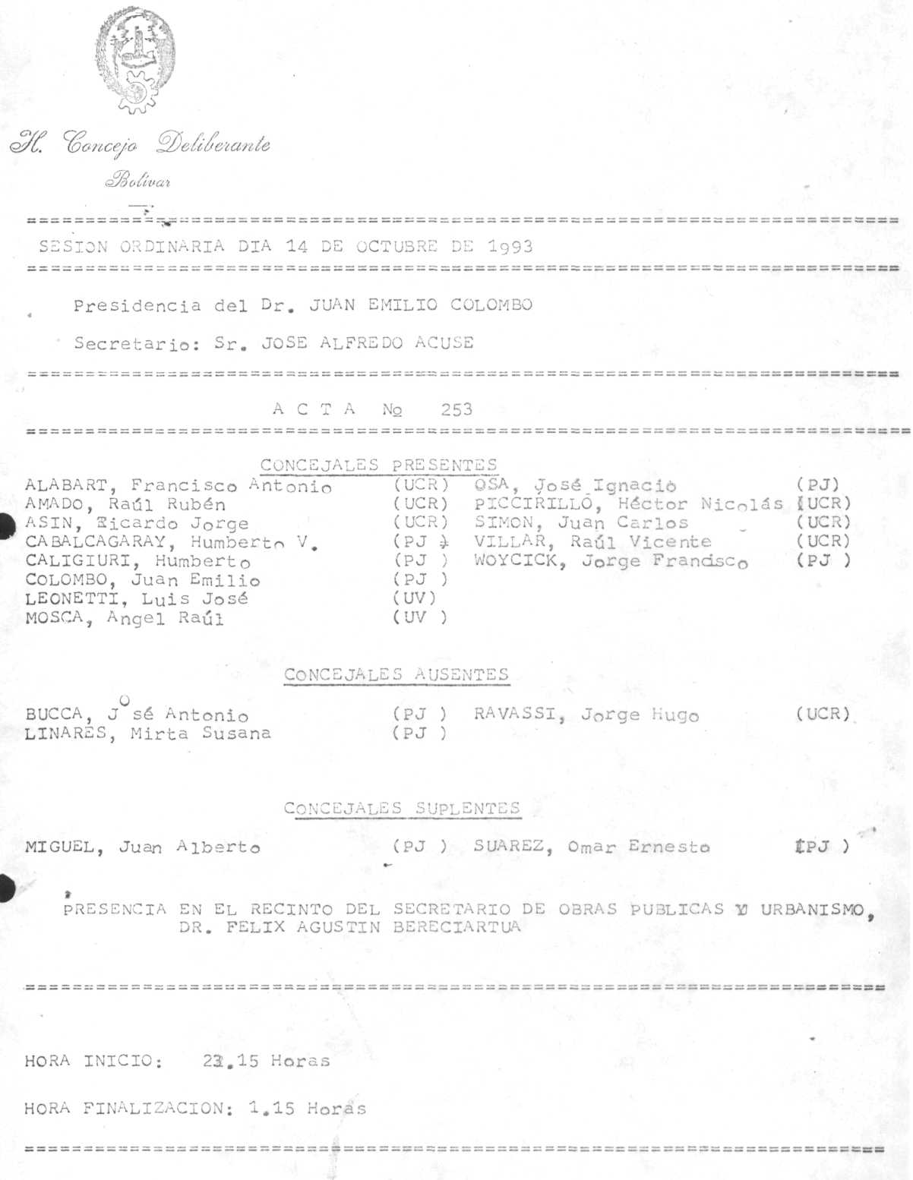
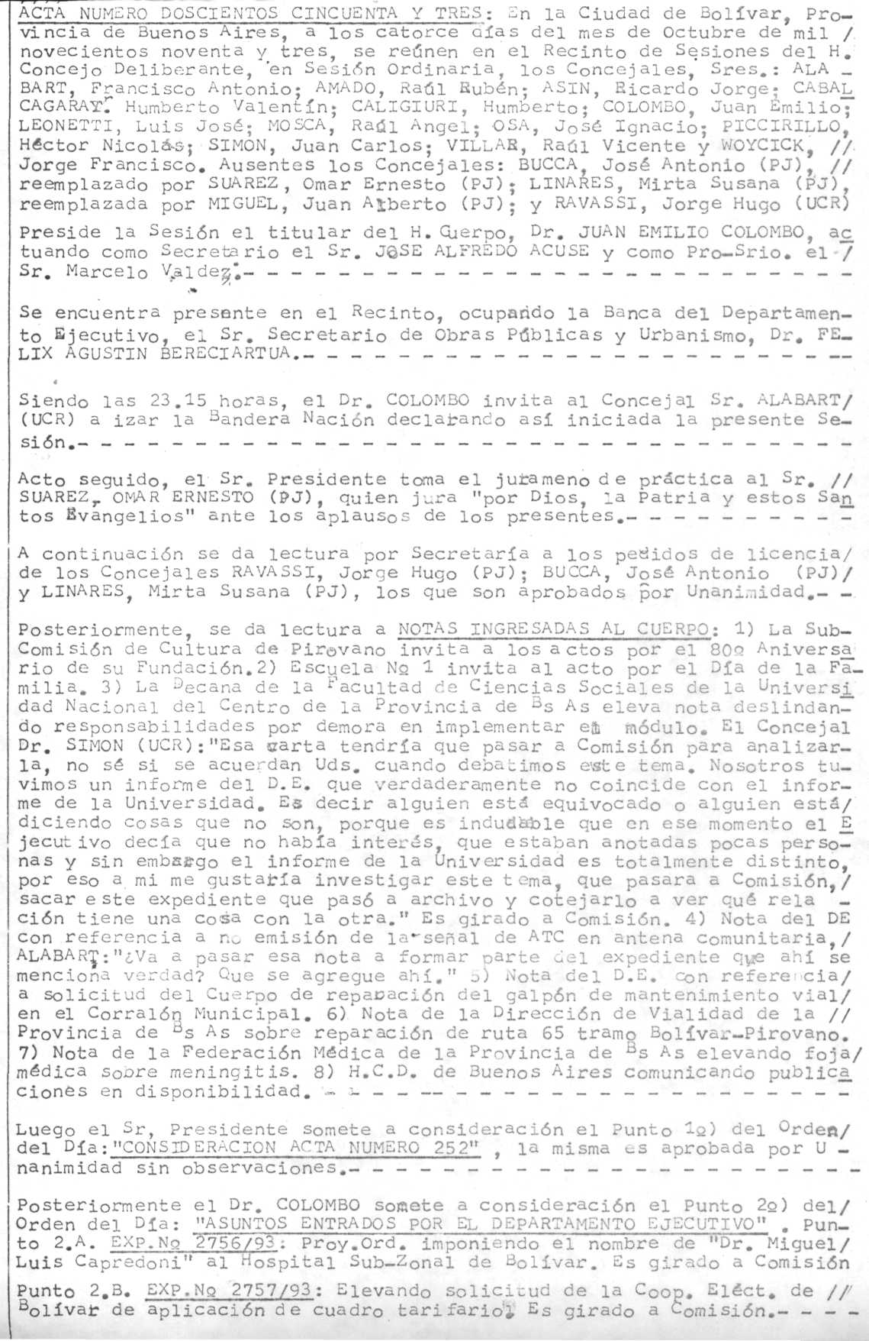
Punto 2.C: EXP.Nº 2758/93: Proy. Ord. convalidando convenio de amplia -
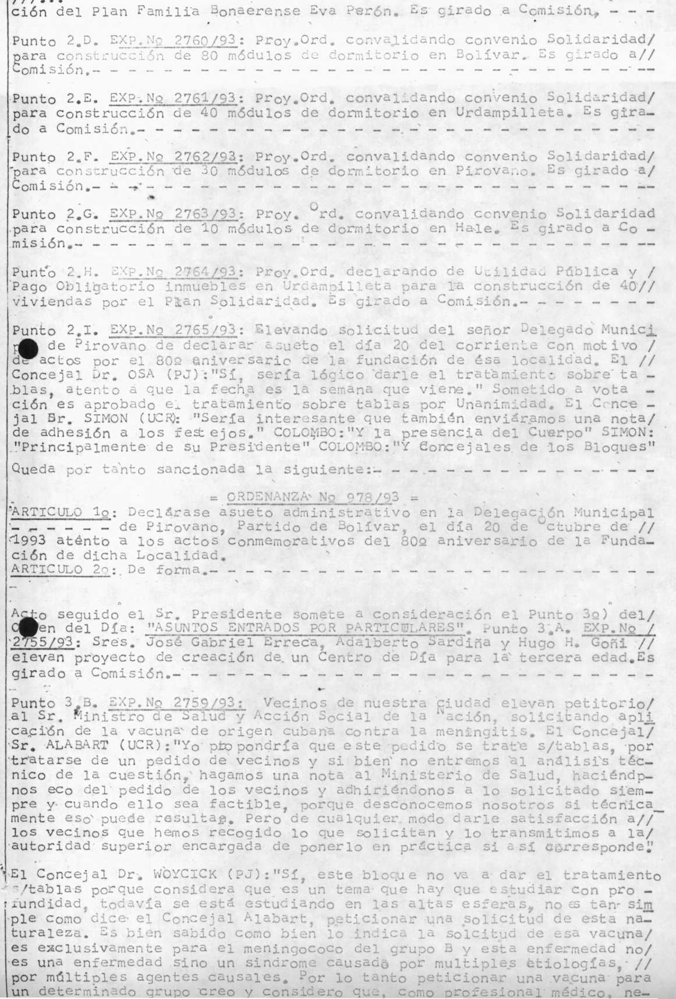
cesitaríamos tener un estudio exhaustivo de la cosa. Lamentablemente tenemos un solo Concejal médico en el Bloque radical, podríamos conver –

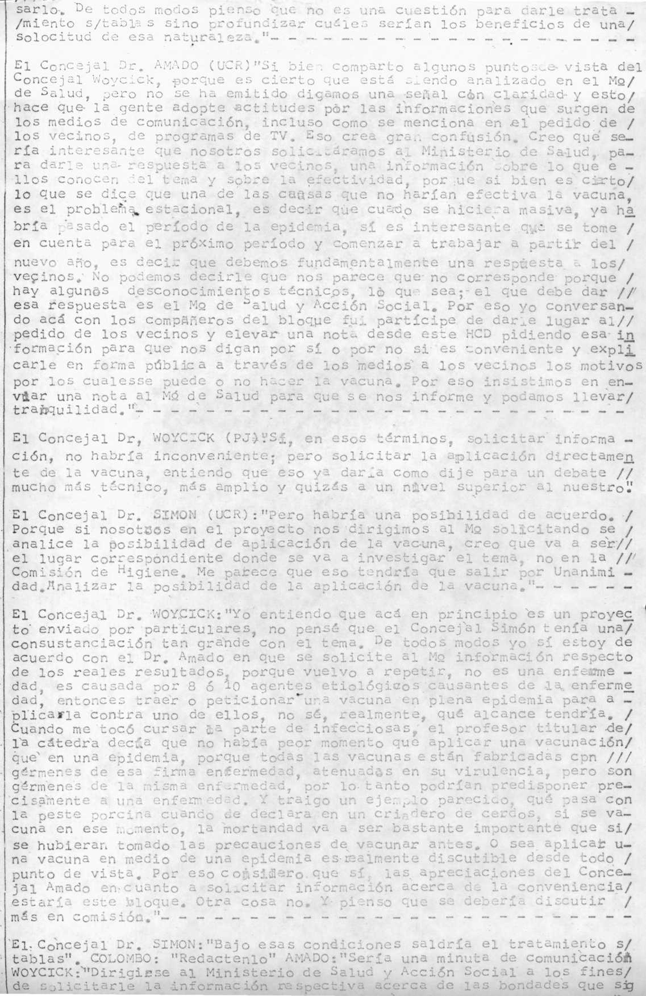
nificaría la aplicación masiva de la vacuna cubana en estos momentos.

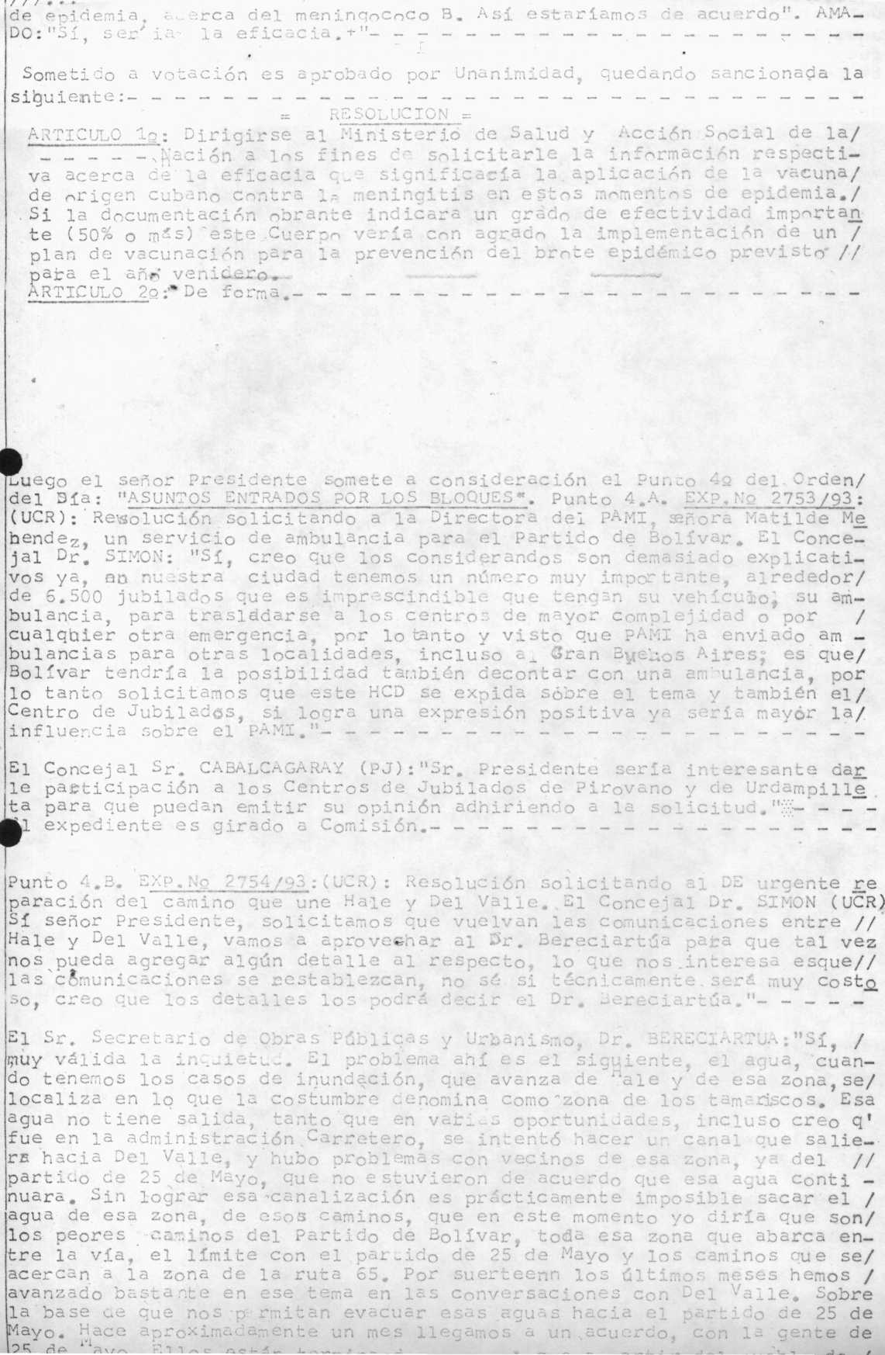
25 de Mayo. Ellos están terminando un canal que a partir del pueblo de
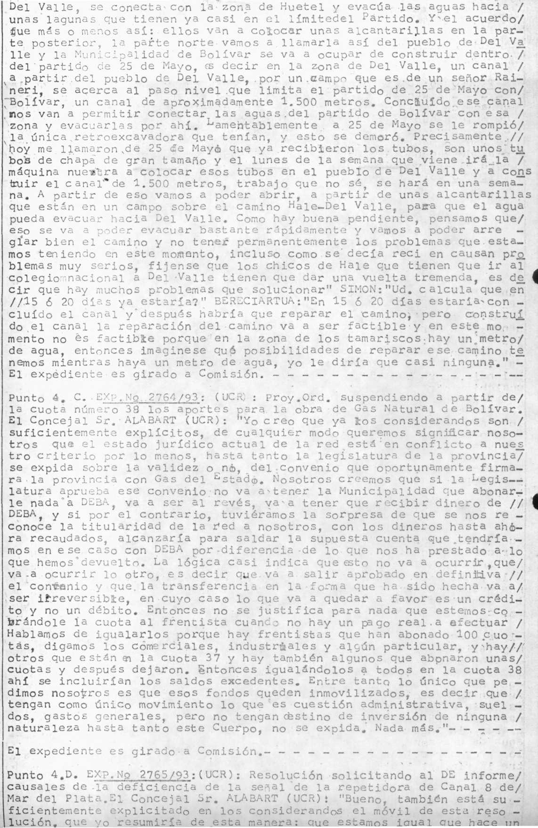
año y medio, o sea que antes de la firma del convenio en estos momen-
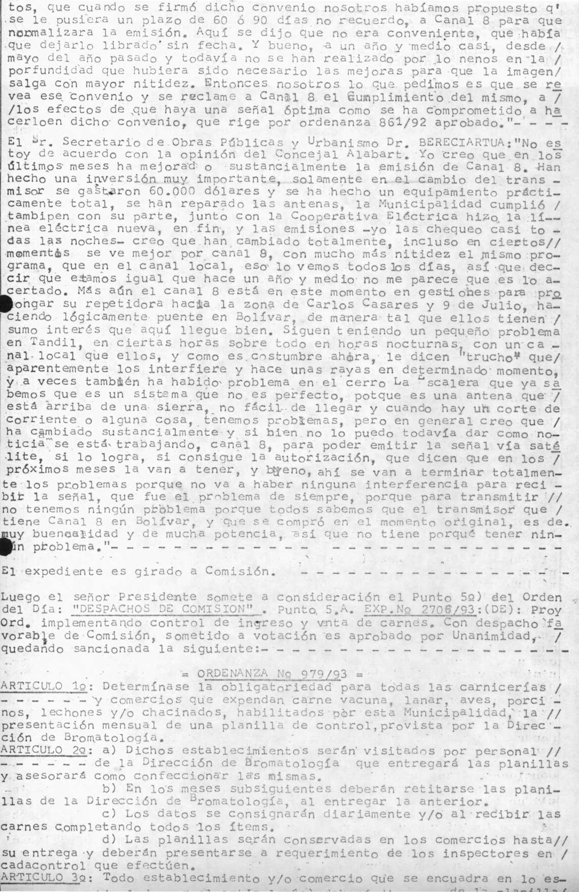
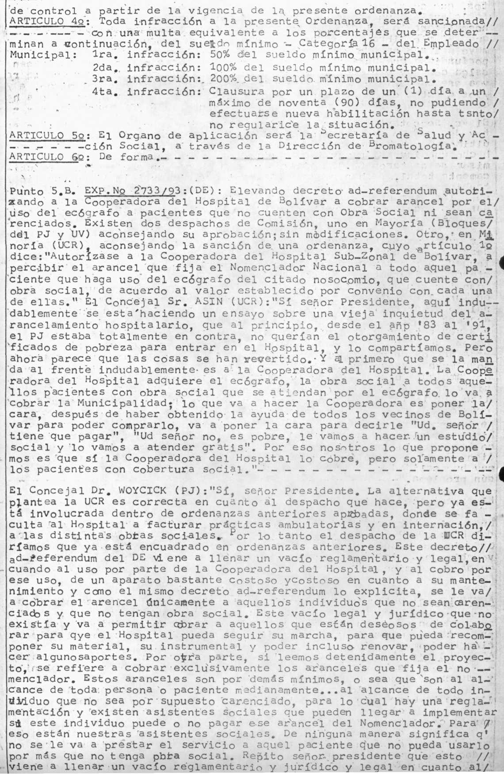
funcionamiento de la aparatología hospitalaria.”

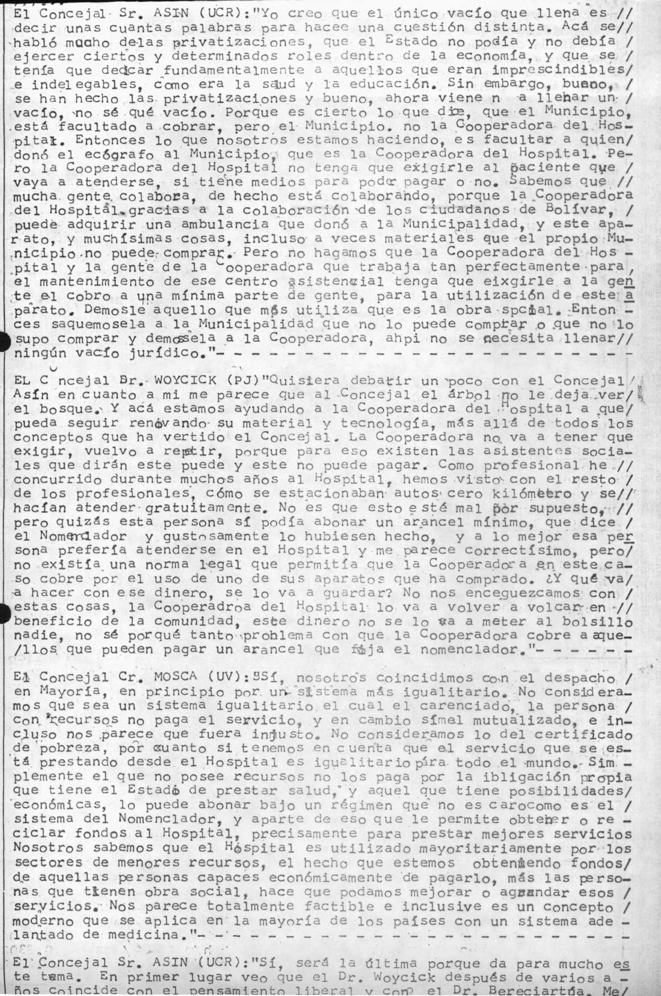
parece bien, están en el mismo gobierno, en segundo lugar, bajo ningún

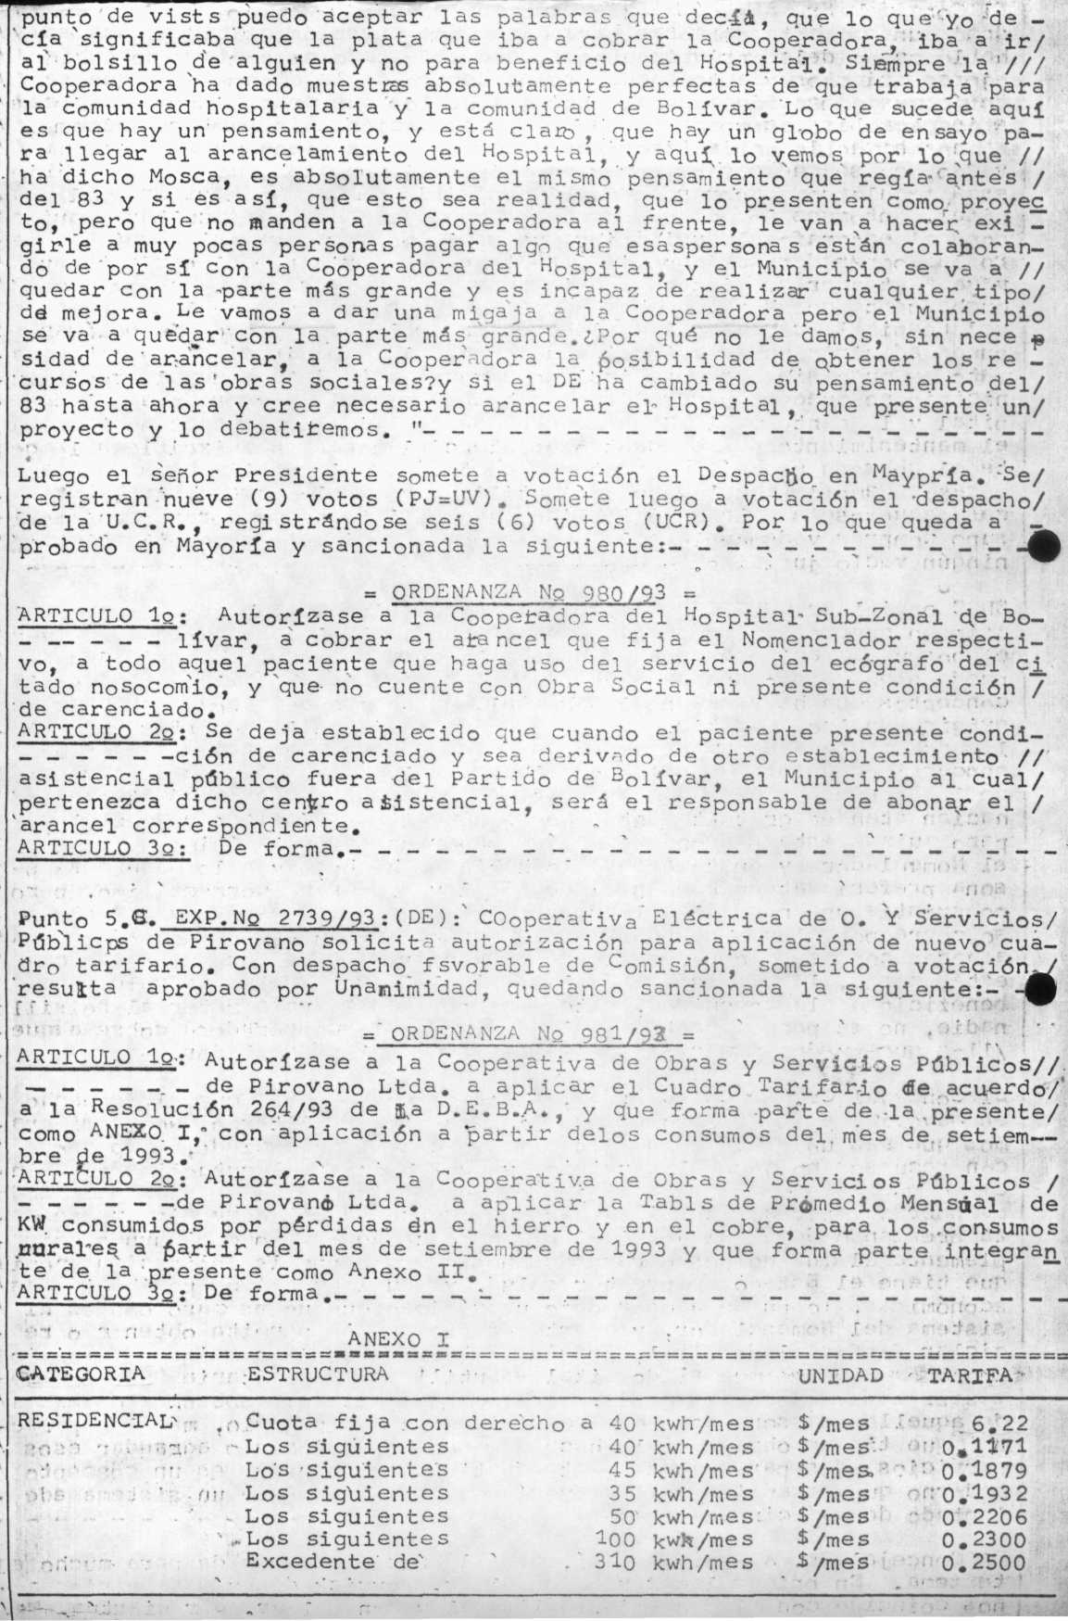

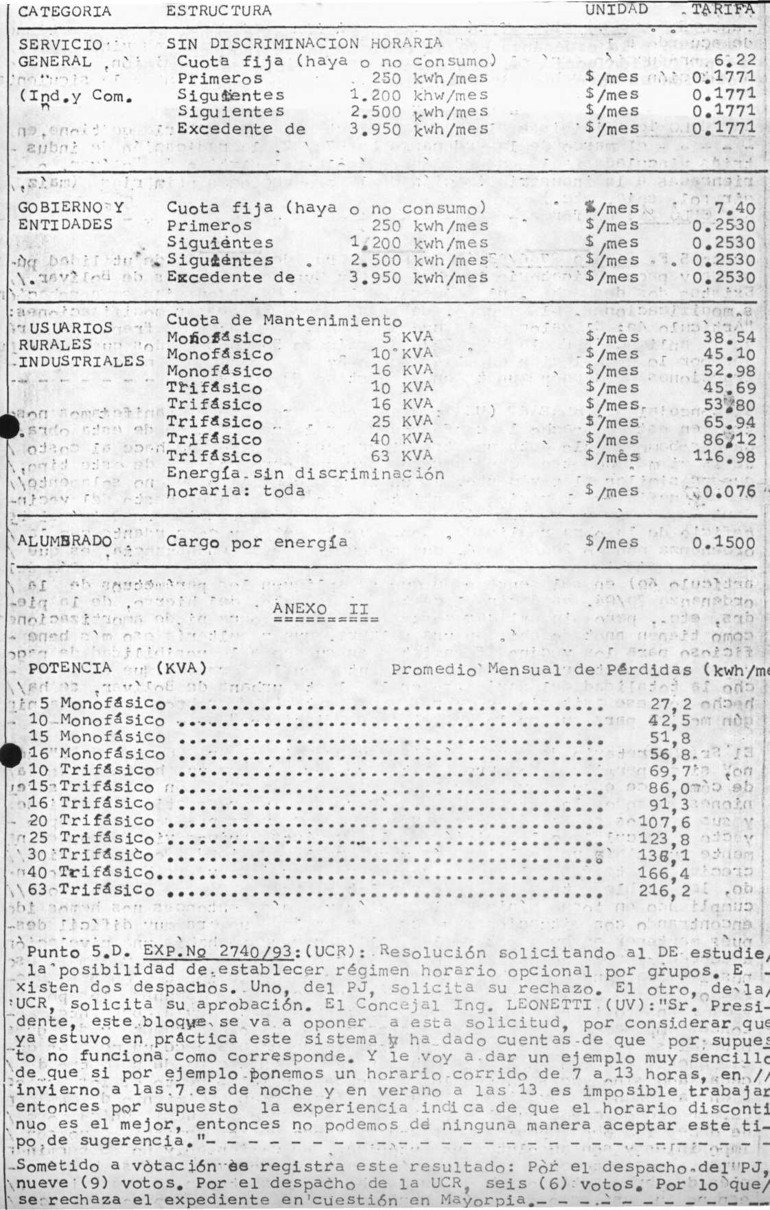
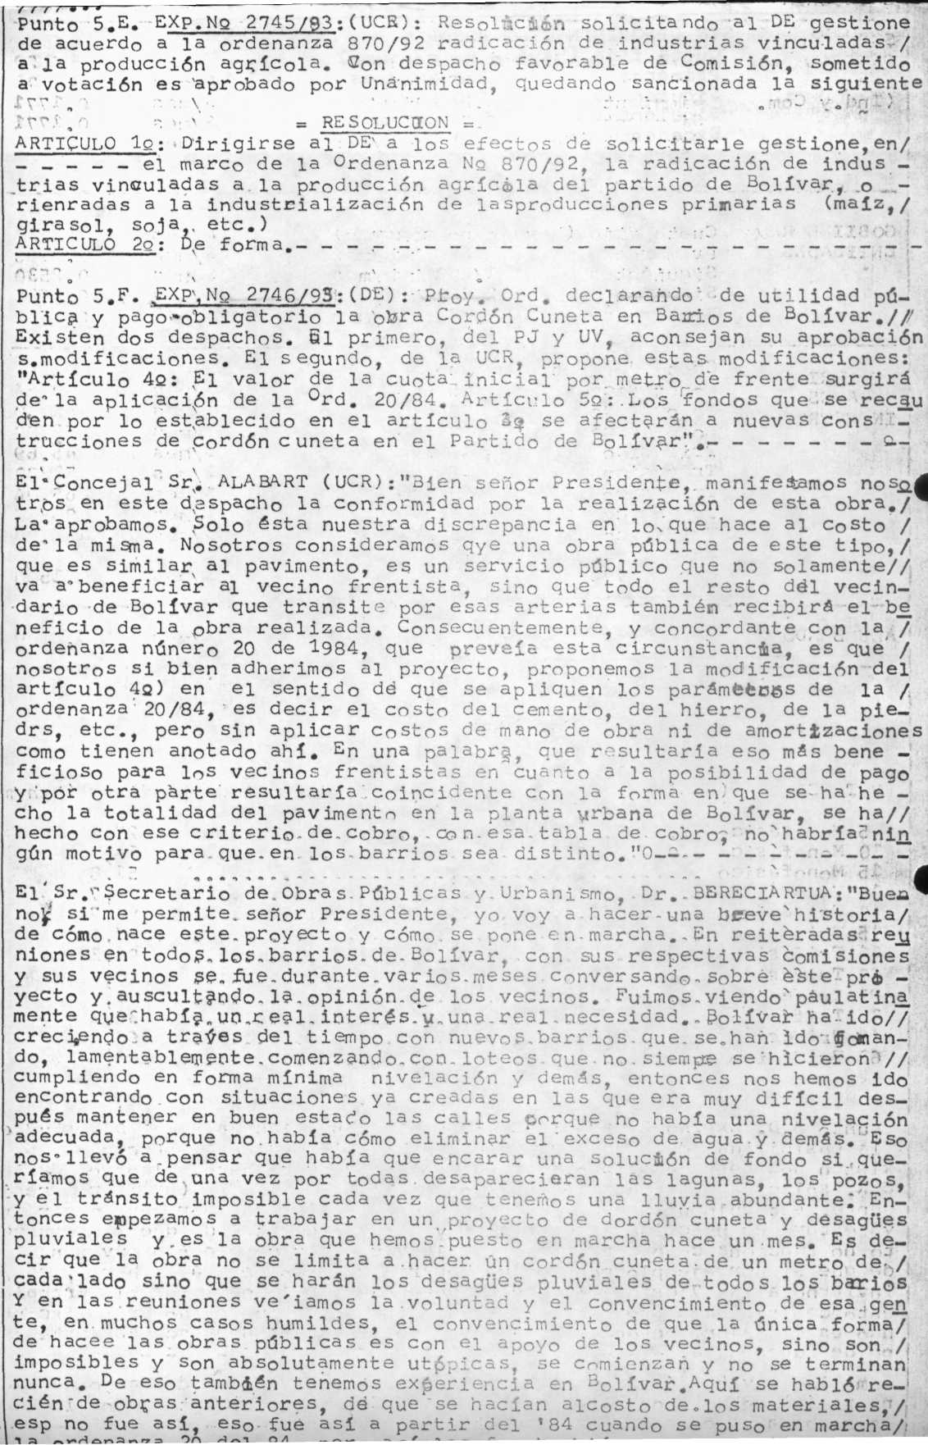
la ordenanza 20 del 84, pero así les fue también con esa ordenanza, que

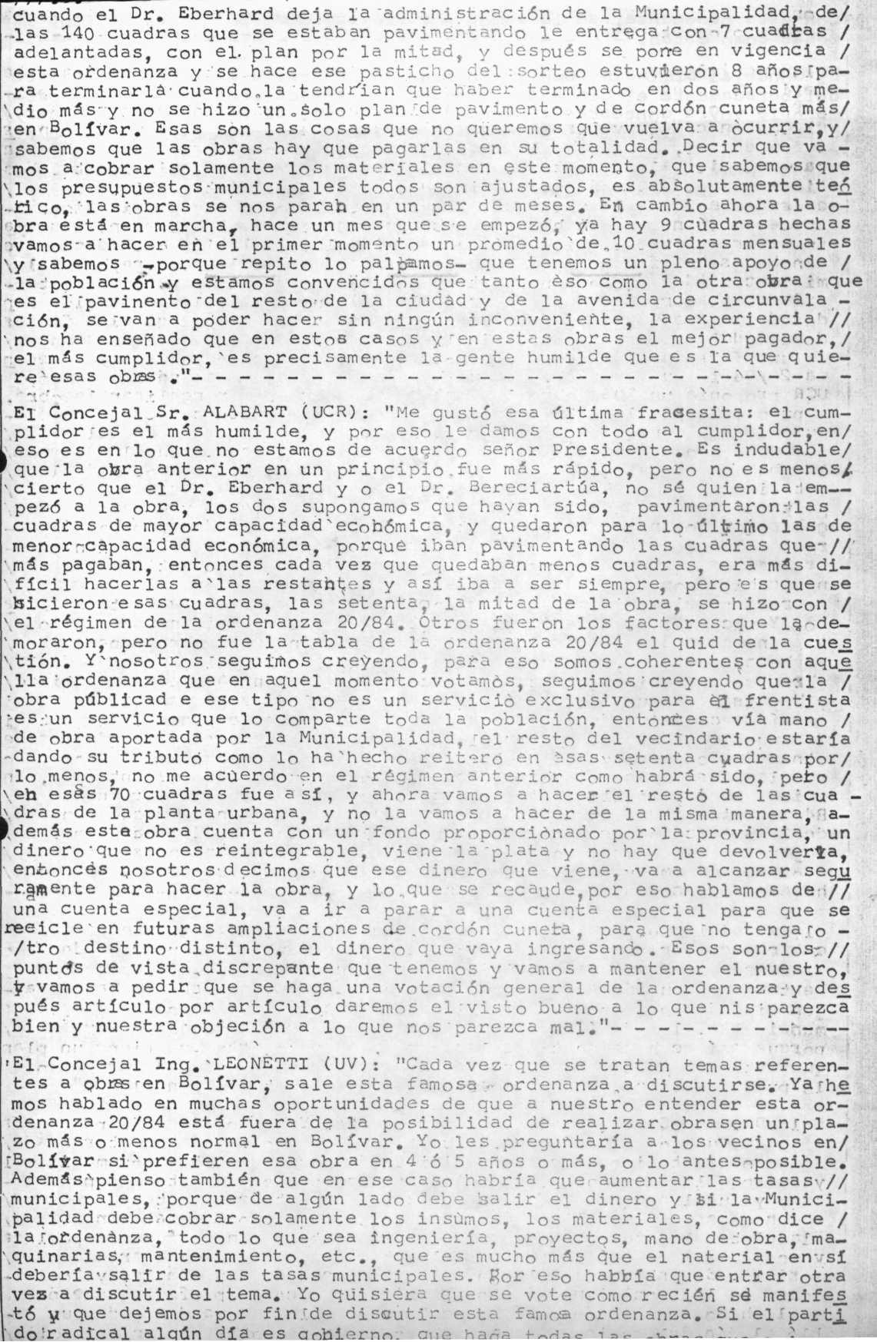
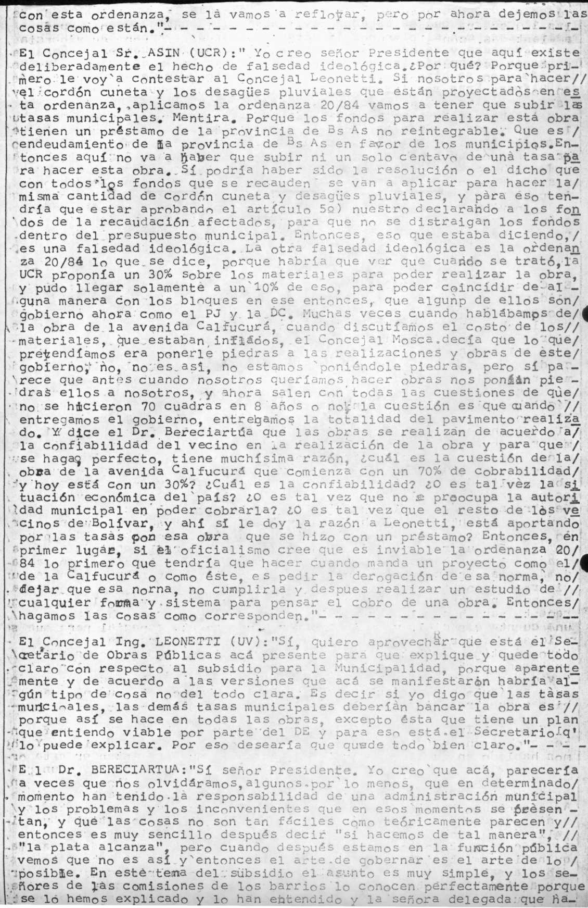
bló el día del comienzo de las obras en el Bº AnteoGasparri lo dijo muy clarito, incluso dijo que estas obras se podían hacer solamente

